**Panacotta fruits aux frais de saison**

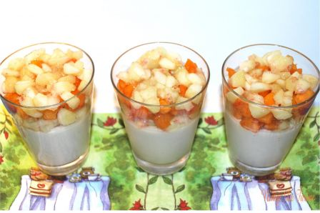

* 500 gr de fromage blanc
* Sucre vanillé ou extrait de vanille
* 1 paquet de feuilles de gélatine
* Jus d’orange
* Fruits selon la saison
* Coulis de fruits rouge (facultatif)

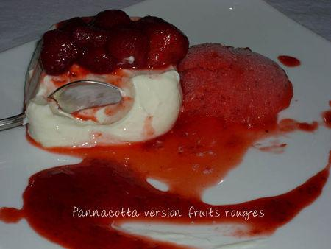> Sucrer 500gr de fromage blanc, ajouter du sucre vanillé ou extrait de vanille  
> Ramollir puis faire fondre 1paquet de feuilles de gélatine dans un peu de jus d'orange  
> Mélanger le tout (il y a assez de gélatine si çà fait mine de "prendre" avant d'aller au frigo"  
> Ajouter les fruits coupés en morceau selon saison (ananas et mangue, ou framboise et kiwis, fraises et bananes, etc...)  
> Décorer le fond du moule à cake en disposant des fruits, puis le remplir Laisser prendre au moins 12h au frigidaire Démouler. +Coulis de fruit rouge si ya le temps...